ОПИСАНИЕ МЕСТОПОЛОЖЕНИЯ ГРАНИЦ
Публичный сервитут устанавливается в целях строительства и дальнейшем эксплуатации объекта:
«ЛЭП-0,4 кВ от существующей опоры ЛЭП - 0,4 кВ № 100/1 фидера №1, КТП СВД-505/100 до границ участка заявителя в Сергиевском районе Самарской области с организацией коммерческого учета электроэнергии (п. Светлодольск) (Константинов А.С.)»
(наименование объекта, местоположение границ которого описано (далее - объект)
Раздел 1
Сведения об объекте
N п/п | Характеристики объекта | Описание характеристик
1 | 2 | 3
1 | Местоположение объекта | 63:31:0000000:5032 - Самарская область, Сергиевский район, сельское поселение Светлодольск, п. Светлодольск
2 | Площадь объекта ± величина погрешности определения площади (P ± ∆P), м² | 727,0 ± 47,0
3 | Иные характеристики объекта | Публичный сервитут устанавливается в целях размещения объекта «ЛЭП-0,4 кВ от существующей опоры ЛЭП - 0,4 кВ № 100/1 фидера №1, КТП СВД-505/100 до границ участка заявителя в Сергиевском районе Самарской области с организацией коммерческого учета электроэнергии (п. Светлодольск) (Константинов А.С.)»

Раздел 2
Сведения о местоположении границ объекта
1. Система координат МСК-63
2. Сведения о характерных точках границ объекта
Обозначение характерных точек границ | Координаты, м |  | Метод определения координат характерной точки | Средняя квадратическая погрешность положения характерной точки (Mt), м | Описание обозначения точки на местности (при наличии)
Обозначение характерных точек границ | X | Y | Метод определения координат характерной точки |  | Описание обозначения точки на местности (при наличии)
1 | 2 | 3 | 4 | 5 | 6
- | - | - | - | - | -

3. Сведения о характерных точках части (частей) границы объекта
Обозначение характерных точек части границы | Координаты, м |  | Метод определения координат характерной точки | Средняя квадратическая погрешность положения характерной точки (Mt), м | Описание обозначения точки на местности (при наличии)
Обозначение характерных точек части границы | X | Y | Метод определения координат характерной точки |  | Описание обозначения точки на местности (при наличии)
1 | 2 | 3 | 4 | 5 | 6
Часть N 1
1 | 465472.010 | 2243200.000 | Геодезический метод | 0.5 | -
2 | 465471.918 | 2243217.042 | Геодезический метод | 0.5 | -
3 | 465442.770 | 2243216.885 | Геодезический метод | 0.5 | -
4 | 465442.694 | 2243240.810 | Геодезический метод | 0.5 | -
5 | 465440.960 | 2243240.810 | Геодезический метод | 0.5 | -
6 | 465440.960 | 2243316.310 | Геодезический метод | 0.5 | -
7 | 465442.665 | 2243316.310 | Геодезический метод | 0.5 | -
8 | 465442.665 | 2243336.310 | Геодезический метод | 0.5 | -
9 | 465440.960 | 2243336.310 | Геодезический метод | 0.5 | -
10 | 465440.960 | 2243362.410 | Геодезический метод | 0.5 | -
11 | 465440.960 | 2243388.510 | Геодезический метод | 0.5 | -
12 | 465440.960 | 2243414.610 | Геодезический метод | 0.5 | -
13 | 465440.954 | 2243423.585 | Геодезический метод | 0.5 | -
14 | 465438.639 | 2243423.583 | Геодезический метод | 0.5 | -
15 | 465438.783 | 2243212.863 | Геодезический метод | 0.5 | -
16 | 465467.941 | 2243213.021 | Геодезический метод | 0.5 | -
17 | 465467.941 | 2243200.000 | Геодезический метод | 0.5 | -
1 | 465472.010 | 2243200.000 | Геодезический метод | 0.5 | -

Раздел 3
Сведения о местоположении измененных (уточненных) границ объекта
1. Система координат МСК-63
2. Сведения о характерных точках границ объекта
Обозначение характерных точек границ | Существующие координаты, м |  | Измененные (уточненные) координаты, м |  | Метод определения координат характерной точки | Средняя квадратическая погрешность положения характерной точки (Mt), м | Описание обозначения точки на местности (при наличии)
Обозначение характерных точек границ | X | Y | X | Y | Метод определения координат характерной точки |  | Описание обозначения точки на местности (при наличии)
1 | 2 | 3 | 4 | 5 | 6 | 7 | 8
- | - | - | - | - | - | - | -

3. Сведения о характерных точках части (частей) границы объекта
Обозначение характерных точек части границы | Существующие координаты, м |  | Измененные (уточненные) координаты, м |  | Метод определения координат характерной точки | Средняя квадратическая погрешность положения характерной точки (Mt), м | Описание обозначения точки на местности (при наличии)
Обозначение характерных точек части границы | X | Y | X | Y | Метод определения координат характерной точки |  | Описание обозначения точки на местности (при наличии)
1 | 2 | 3 | 4 | 5 | 6 | 7 | 8
- | - | - | - | - | - | - | -

Раздел 4
План границ объекта
Обзорная схема границ ЗОУИТ
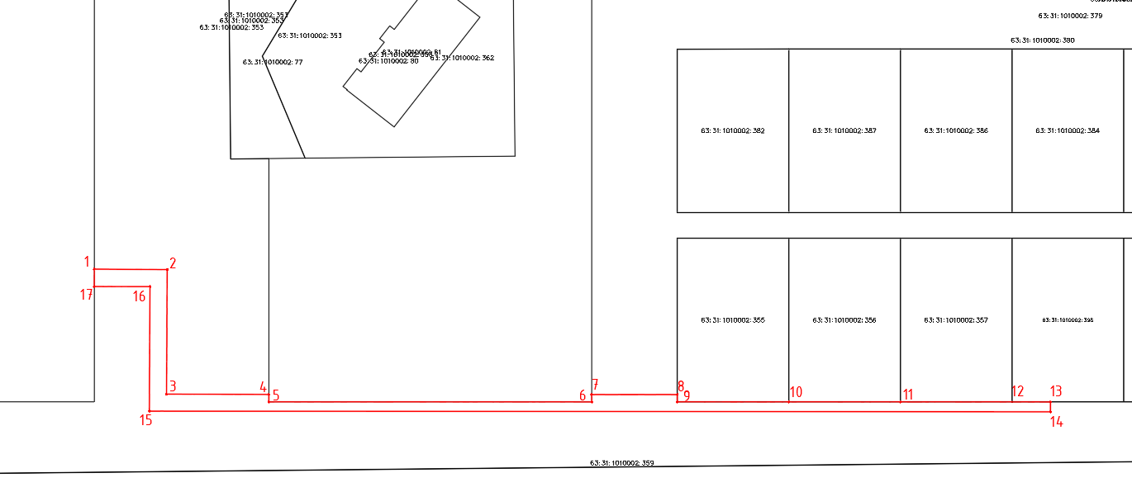
Используемые условные знаки и обозначения:
 | Характерная точка границы объекта
1 | Надписи номеров характерных точек границы объекта
 | Граница действия публичного сервитута
 | Существующая часть границы, имеющиеся в ЕГРН сведения о которой достаточны для определения ее местоположения
:398 | Надписи кадастрового номера земельного участка
 | Граница кадастрового квартала
63:31:1010002 | Обозначение кадастрового квартала
Подпись______________________ |  | Дата 25.01.2023 г.
Место для оттиска печати (при наличии) лица, составившего описание местоположения границ объекта

Раздел 4
План границ объекта
Выносной лист № 1
Масштаб 1:500
Условные обозначения представлены на листе 3
Подпись_________________________ | Дата 25.01.2023 г.
Место для оттиска печати (при наличии) лица, составившего описание местоположения границ объекта

